|  |  |  |  |  |  |  |  |  |  |
| --- | --- | --- | --- | --- | --- | --- | --- | --- | --- |
| |  |  |  | | --- | --- | --- | |  |  |  | | МИНОБРНАУКИ РОССИИ | | | | Федеральное государственное бюджетное образовательное учреждение  высшего образования  **«МИРЭА – Российский технологический университет»**  **РТУ МИРЭА** | | |   Институт информационных технологий |
| Кафедра вычислительной техники |
|  |

|  |  |
| --- | --- |
| **ОТЧЕТ ПО ПРАКТИЧЕСКОЙ РАБОТЕ №6** | |
| **по дисциплине** | |
| **«Алгоритмические основы обработки данных»** | |
|  | |
| Выполнил студент группы ИВБО-01-22  *(учебная группа)* | Зырянов М.А. |
| Принял старший преподаватель | Асадова Ю.С. |

|  |  |  |
| --- | --- | --- |
| Практическая работа выполнена | «16»октября 2023г. | *______________________*  *(подпись студента)* |
|  |  |  |
| «Зачтено» | «__»_______2023г. | *___________________________*  *(подпись руководителя)* |

Москва 2023

|  |  |  |
| --- | --- | --- |
|  |  |  |
| МИНОБРНАУКИ РОССИИ | | |
| Федеральное государственное бюджетное образовательное учреждение  высшего образования  **«МИРЭА – Российский технологический университет»**  **РТУ МИРЭА** | | |

Институт информационных технологий

Кафедра вычислительной техники

Выполнено ____________________/М.А. Зырянов/

Зачтено ____________________/Ю.С. Асадова/

**Задание на практическую работу №6**

Дисциплина: «Алгоритмические основы обработки данных»

Студент Зырянов Максим Алексеевич Шифр 22И1453 Группа ИВБО-01-22

**1. Тема**: «МОДУЛЬНОЕ ПРОГРАММИРОВАНИЕ».

**2. Срок сдачи студентом законченной работы:** ________________г.

**3. Исходные данные:** Динамический массив из n элементов (n <= 100)

**4. Задание:** Разработать программу, выполняющую операции над целочисленным динамическим массивом (ввод, вывод, замена отрицательных элементов массива на их модули, добавление перед каждым максимальным числом числа х.

**5. Содержание отчета:**

* титульный лист;
* задание;
* оглавление;
* введение;
* основные разделы отчета;
* заключение;
* список использованных источников;

Руководитель работы Ю.С. Асадова ____________ «___» ____________ 2023г.

подпись

Задание принял к исполнению М.А. Зырянов ____________ «___» ____________ 2023г.

подпись

**СОДЕРЖАНИЕ**

ВВЕДЕНИЕ 4

1 ОСНОВНОЙ РАЗДЕЛ 5

2 БЛОК-СХЕМА АЛГОРИТМА 6

3 ИСХОДНЫЙ КОД 7

4 ПРИМЕР РАБОТЫ ПРОГРАММЫ 10

ЗАКЛЮЧЕНИЕ 11

СПИСОК ИСПОЛЬЗОВАННЫХ ИСТОЧНИКОВ 12

# ВВЕДЕНИЕ

Требуется применить на практике модульное программирование.

Постановка задачи:

Разработать программу, выполняющую операции над целочисленным динамическим массивом (ввод, вывод, замена отрицательных элементов массива на их модули, добавление перед каждым максимальным числом числа х).

# 1 ОСНОВНОЙ РАЗДЕЛ

Пользователю требуется ввести размерность массива n, а после заполнить этот массив значениями. Далее пользователю предоставиться выбор операции над введенным массивом. При операции 1 выведется массив без отрицательных элементов (отрицательные элементы будут взяты с модулем). При операции 2 выведется массив перед каждым максимальным значением которого будет число x (вводиться при выборе операции 2).

# 2 БЛОК-СХЕМА АЛГОРИТМА

Представим описание алгоритма в графическом виде на рисунке 2.1.

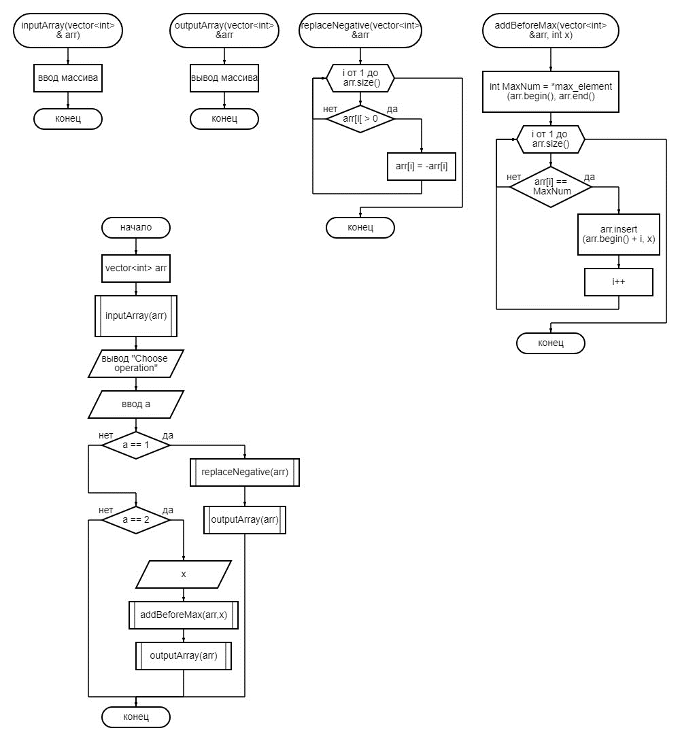

Рисунок 2.1 – Блок – схема алгоритма программы

# 3 ИСХОДНЫЙ КОД

Программная реализация алгоритма для решения задачи представлена ниже.

Листинг 3.1 – Процедура обработки массива по выбранной операции

|  |
| --- |
| #include <iostream>  #include <vector>  #include <algorithm>  using namespace std;  void inputArray(vector<int>& arr) {  int n;  cout << "Enter n\n ";  cin >> n;  cout << "Enter ur array\n";  for (int i = 0; i < n; i++) {  int num;  cin >> num;  arr.push_back(num);  }  }  void outputArray(const vector<int>& arr) {  cout << "Ur array\n";  for (int i = 0; i < arr.size(); i++) {  cout << arr[i] << " ";  }  cout << endl;  }  void replaceNegative(vector<int>& arr) {  for (int i = 0; i < arr.size(); i++) {  if (arr[i] < 0) {  arr[i] = -arr[i];  }  }  }  void addBeforeMax(vector<int>& arr, int x) {  int maxNum = *max_element(arr.begin(), arr.end());  for (int i = 0; i < arr.size(); i++) {  if (arr[i] == maxNum) {  arr.insert(arr.begin() + i, x);  i++;  }  }  }  int main() {  int a;  vector<int> arr;  inputArray(arr);  cout << "What do u want?" << endl << "1 - first operation" << endl << "2 - second operation" << endl;  cin >> a;  switch (a) {  case 1:  replaceNegative(arr);  outputArray(arr);  break;  case 2:  int x;  cout << "Enter x\n";  cin >> x;  addBeforeMax(arr, x);  outputArray(arr);  break;  }  return 0;  } |

# 4 ПРИМЕР РАБОТЫ ПРОГРАММЫ

Пример работы программы, когда массив {1,2,3,4,5,6} операция 2-ая, а значение x=8 представлен на рисунке 4.1.

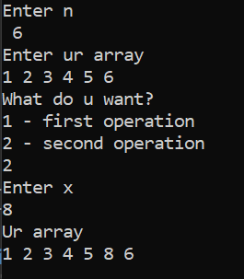

Рисунок 4.1 – Пример работы программы – массив {1,2,3,4,5,6}, x=8.

Пример работы программы, когда массив {-1,2,-3,-4,5,6} операция 1-ая представлен на рисунке 4.1.

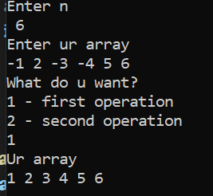

Рисунок 4.1 – Пример работы программы – массив {-1,2,-3,-4,5,6}.

# ЗАКЛЮЧЕНИЕ

В ходе выполнения данной практической работы была реализована программа с модульным программированием. Также были приобретены навыки работы с динамическими массивами, а также с функциями на языке программирования C++.

# СПИСОК ИСПОЛЬЗОВАННЫХ ИСТОЧНИКОВ

1. Лозовский В.В. Алгоритмические основы обработки данных: учебное пособие / Лозовский В.В., Платонова О.В., Штрекер Е.Н. — М.: МИРЭА – Российский технологический университет, 2022. – 337 с.

2. Платонова О.В. Алгоритмические основы обработки данных: методические указания / Платонова О.В., Асадова Ю.С., Расулов М.М. — М.: МИРЭА – Российский технологический университет, 2022. — 73 с.

3. Белик А.Г. Алгоритмы и структуры данных: учебное пособие / А.Г. Белик, В.Н. Цыганенко. — Омск: ОмГТУ, 2022. — 104 с. — ISBN 978-5-8149-3498-7. — Текст: электронный // Лань: электронно-библиотечная система. — URL: https://e.lanbook.com/book/343688 (дата обращения: 16.10.2023)

4. Павлов Л.А. Структуры и алгоритмы обработки данных / Л.А. Павлов, Н.В. Первова. — 2-е изд., стер. — Санкт-Петербург: Лань, 2022. — 256 с. — ISBN 978-5-507-44105-1. — Текст: электронный // Лань: электронно-библиотечная система. — URL: https://e.lanbook.com/book/207563 (дата обращения: 16.10.2023)

5. Пантелеев Е.Р. Алгоритмы и структуры данных: учебное пособие / Е.Р. Пантелеев, А.Л. Алыкова. — Иваново: ИГЭУ, 2018. — 142 с. — Текст: электронный // Лань: электронно-библиотечная система. — URL: https://e.lanbook.com/book/154576 (дата обращения: 16.10.2023)